Муниципальное дошкольное образовательное учреждение Онохойский детский сад «Солнышко»

«Я- пешеход»
Конспект НОД по правилам дорожного движения в старшей группе детского сада.

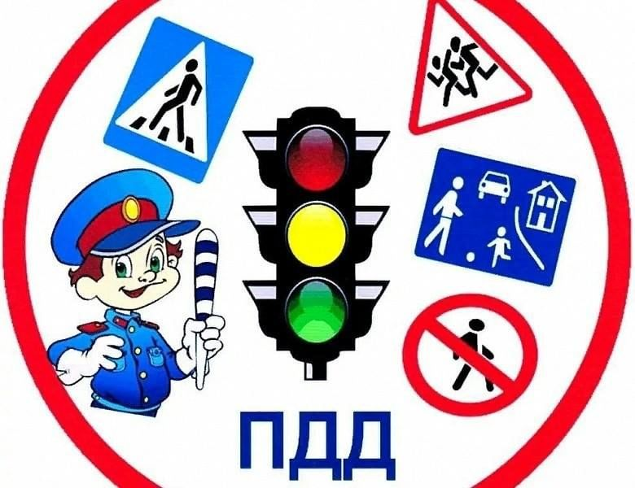

Выполнила: Михайлова В.С

Сентябрь 2025г
Цель занятия:
формировать представления детей о правилах поведения на дороге, о правилах пешехода.
Задачи:
Образовательная:
- знакомить детей с дорожными знаками: «Дети», «Пешеходный переход».
- продолжать знакомить с элементами дороги.
- расширять знания детей о светофоре, о значении сигналов светофора.
Развивающие:
- развивать интерес к искусству рисования, формировать умение аккуратно закрашивать.
- развивать мышление, зрительное внимание, умение ориентироваться в окружающем мире.
-Воспитательная:
- воспитывать дружеские, доброжелательные отношения между детьми;
- воспитывать умение слушать своего сверстника, не перебивая;
- воспитывать чувство ответственности и желание соблюдать правила дорожного движения.
Активизация словаря:
• Закрепить в речи детей слова: пешеход, пассажир, тротуар;
• Закрепить в речи названия дорожных знаков.

Методы и приемы:
игровой момент, художественное слово, показ, беседа, задание, объяснение, рассматривание, закрепление, поощрение, итог.
Задачи интегрированных образовательных областей:
«Безопасность». Расширять представления о правилах дорожного движения. Продолжать знакомить с элементами дороги. Уточнять представления о работе светофора.
«Художественное творчество». Приобщать детей к искусству рисования, формировать интерес к этому виду деятельности. Формировать умение аккуратно закрашивать, правильно держать карандаш.
«Социализация». Формировать дружеские, доброжелательные отношения между детьми.
«Коммуникация». Закрепить в словаре детей: светофор, сигнал, переход. Развивать свободное общение с взрослыми и детьми.
«Чтение художественной литературы». Развивать умение отгадывать загадки и соотносить их с изображением.
Ход НОД:
Воспитатель: Ребята, к нам в сад пришла посылка, на ней написано: «Посылка для детей, которые знают ПДД». Все знают правила? Сейчас проверим. Отгадайте загадки.
1.Я по городу иду,
Я в беду не попаду.
Потому что твёрдо знаю -
Правила я выполняю.
Кто я? (Пешеход).
2. Место есть для перехода,
Это знают пешеходы.
Нам его разлиновали,
Где ходить - всем указали.
(Пешеходный переход)
3. Где ведут ступеньки вниз,
Ты спускайся, не ленись.
Знать обязан пешеход:
Тут …? (Подземный переход)

Воспитатель: Молодцы, ребята. О чём были загадки?
Дети: О пешеходе, о пешеходном переходе.
Воспитатель: Правильно, ребята. На дороге мы пешеходы и должны быть внимательны, но ещё надо выполнять правила дорожного движения.

Воспитатель: А ещё, ребята. на дорогах есть у нас помощники - дорожные знаки, лучшие друзья пешеходов и водителей. Они рассказывают о том, что можно и чего нельзя делать на дороге. Отгадайте, что за знаки…
Красный круг, а в нем мой друг,
Быстрый друг - велосипед.
Знак гласит: здесь и вокруг
На велосипеде проезда нет.
(Езда на велосипедах запрещена)

Три разноцветных круга
Мигают друг за другом.
Светятся, мигают –
Людям помогают. (светофор)
В белом треугольнике
С окаемкой красной
Человечкам-школьникам
Очень безопасно.
Этот знак дорожный
Знают все на свете:
Будьте осторожны,
На дороге … (Дети)
Физкультминутка
Мы по улице шагаем,
Но машины не считаем.
Мы идем по тротуару.
А чтоб дорогу перейти -
Мы идем вперед,
Где пешеходный переход.
Когда дорогу перешли – можно прыгать: раз, два, три.

Воспитатель: поиграем в игру «Собери дорожный знак»
Каждый ребёнок получает разрезанный на части дорожный знак. Дети начинают собирать свой знак. Когда все знаки собраны, дети называют свои знаки и объясняют, для чего они предназначены (знаки: светофор, осторожно дети, пешеходный переход)
Воспитатель: молодцы, дети! И сейчас мы проверим, знаете ли вы правила дорожного движения. Вы должны правильно ответить на вопросы.
1. Что такое тротуар? (дорога для пешеходов)
2. Что такое зебра на дороге? (пешеходный переход)
3. Кого называют пешеходом? (человека без транспортного средства)
4. Как правильно обходить автобус? (сзади)
5. Кого называют водителем? (человека, управляющего каким - либо транспортным средством)
6. Где можно ходить пешеходам? (по тротуару)
7. Где можно играть детям на улице? (во дворе, на детских площадках, в парке, на стадионе)
8. По какому краю дороги должны ходить пешеходы в тех местах, где нет тротуара? (по левому, навстречу движущемуся транспорту)
9. Для чего нужны дорожные знаки? (чтобы не было аварий)
10. Как нужно переходить улицу, где нет светофора? (посмотреть налево, потом направо, снова налево, пройти до середины улицы, остановиться, посмотреть направо, если нет транспорта, продолжить движение)
Воспитатель: молодцы, дети. Все правильно ответили.
Сейчас другая игра «Будь внимательным»
Если услышите слово:
«светофор» - нужно стоять на месте;
«пешеход» - нужно шагать на месте;
«автомобиль» - держим руль, едем.

Игра «Это я, это я, это все мои друзья!»
Воспитатель: я буду зачитывать вопросы и если вы согласны с утверждением, то дружно говорите фразу «Это я, это я, это все мои друзья!», если не согласны – молчите.
-Кто из вас идет вперед только там, где пешеход?
-Кто ватагою весёлой каждый день шагает в садик?
-Кто вперёд всегда идёт, широко разинув рот?
-Кто машины пропускает, ПДД все соблюдает?
-Кто шагает без разбора на сигналы светофора?
-Кто всегда в трамвае тесном уступает старшим место?
-Кто дорогу перейдёт только там, где переход?
-Кто пинает мяч весёлый на дороге перед домом?
-Чтоб проветриться в троллейбусе немножко, кто и голову, и туловище высунул в окошко?
-Знает кто, что красный свет – это значит хода нет?
-Кто бежит вперёд так скоро, что не видит светофора?
-Знает кто, что свет зелёный означает – путь открыт?
-Кто вблизи проезжей части весело гоняет мячик?
Воспитатель: Молодцы, ребята, справились с игрой. А сейчас следующее задание. Надо правильно закрасить «глаза» у светофора (раздаю детям картинку светофора, надо правильно раскрасить его)
Дети выполняют задание.
- Послушайте стихотворение про пешехода. Его прочитает Миша.
Отгадайте, кто идет?
Ну конечно, пешеход!
Пешеходом станет каждый,
Кто пешком пойдет в поход.
Пешеходная дорожка от машин его спасет,
Ведь ходить по той дорожке может только пешеход!
Воспитатель: Молодцы, вы все правильно сделали. Все задания мы выполнили, сундучок наш открылся, давайте посмотрим, что же там внутри? (в сундучке лежат светоотражатели)
- Как вы думаете, что это такое?
- А зачем нужны светоотражатели людям?
Воспитатель: Какие вы молодцы, ребята! Вы хорошо знаете правила дорожного движения. Старайтесь быть предельно внимательными на дороге, чтобы не доставлять неприятности ни себе, ни близким вам людям, берегите свою жизнь.
Чтоб не волновались каждый день родители,
Чтоб спокойно ехали по улице водители
Каждый должен изучать, непременно повторять…
Правила дорожного движения!

